Лексическая тема: «Животные Севера» (25.01- 29.01.2021 г.)
Уважаемые родители!
Предлагаем вам в любое свободное время провести занимательные упражнения и игры с ребенком:
- Игра "Закончи предложение"
Морж не мёрзнет в холодной воде, потому что...
Шерсть северного волка белого цвета, для того, что бы ...
В наших лесах не встретишь белого медведя, потому что ...

- Дидактическая игра "Кого не стало".
Полярная сова - нет полярной совы, морж - ...,тюлень - ...,песец - ...,олень - ...,альбатрос - ...,морской котик - ... и т.д.

- Дидактическая игра "Назови ласково"
Белый медведь- беленький медвежонок, олень - ..., морж - ..., пингвин - ...,.

4. Словесная игра "Зачем"
Зачем полярной сове когти?
Зачем моржу длинные клыки?
Зачем полярному волку белая шерсть?

- Дидактическая игра "Один-много"
Морж - моржи, тюлень-..., олень -..., чайка -..., морской котик - ..., полярный волк-...

- Дидактическая игра "Сосчитай"(до 10)
Например, один медведь, два медведя, три медведя, четыре медведя, пять медведей, шесть медведей, семь медведей, восемь медведей, девять медведей, десять медведей; один пингвин - ..., один морж - ....

- Дидактическая игра "Четвёртый лишний"
морж-олень-кабан-тюлень
морской котик- зебра-песец-пингвин ….

8. Дидактическая игра "Чей? Чья? Чьи?"
Чьи клыки у моржа? (Моржовые).
Чья шерсть у песца?
Чьи лапы у медведя?
Чей клюв у совы?
9. Дидактическая игра "Подбери признак"
Олень(какой?) рогатый, длинноногий, красивый, благородный, быстрый, шустрый, стремительный;
Пингвин -....,медведь - ...,морж - ...,песец - ....

10. Составление описательного рассказа
Например: Пингвин- это птица. Умеет плавать, нырять, ходить, прыгать, скользить на животе. У него есть голова, туловище, крылья, ноги, хвост.
Питаются рыбой - место обитания Антарктида. Детёныши пингвина.

11. Физкультминутка
Перед нами показались берега Антарктиды, вы, наверное, узнали и
поэтому все встали:
Бело-черные пингвины
Далеко видны на льдинах. (руки на поясе, наклоны вправо-влево)
Вот они шагают дружно
Для порядка это нужно (маршируют)
Оттопырили ладошки и попрыгали немножко (прыжки)
Руки вверх чуть приподняли и на стулья побежали (ходьба)

12. Рисование «Северный олень»
У него ветвистые рога, вытянутые голова и туловище, короткий хвост, длинные мощные ноги и широкие копыта, густая шерсть.
А теперь я вам покажу, как рисовать северного оленя:
1. Какого цвета шерсть у оленя? (коричневая)
2. рисуем большой коричневый овал – это будет туловище оленя
3. рисуем небольшой овал – это будет голова
4. рисуем шею, соединяя голову с туловищем
5. рисуем уши
6. рисуем ветвистые рога
7. рисуем ноги с широкими копытами
8. рисуем маленький хвостик
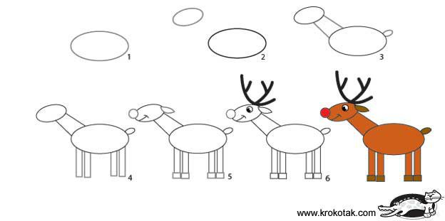

13. Пальчиковая гимнастика «Белые медведи»
Белые медведи мороза не боятся,
Нравится им в море ледяном купаться.
Не страшны им в Арктике
клыкастые моржи,
На рыбу и тюленей охотятся они.
(Руки на столе, ладошками вниз; разводить пальцы правой руки в стороны и соединять.
Руки на столе, ладошками вниз; разводить пальцы левой руки в стороны и соединять.
Поднимать пальцы правой руки по одному, начиная с большого. Поднимать пальцы левой руки по одному, начиная с большого.)

14. Аппликация «Белые медведи»
Сядьте прямо и посмотрите, что нужно сейчас будет сделать. Сначала
делаю я, а вы внимательно смотрите. Потом делаете вы. Я беру в руки
карандаш, кладу трафарет на голубой картон и аккуратно обвожу. Вот так у
вас должно получиться.
А сейчас будет самое сложное задание, я беру кисточку и макаю ее в клей,
потом аккуратно, не выходя за линию промазываю часть бумаги. Беру
пальцами крупу и посыпаю промазанную клеем часть медведя. И так я делаю, пока весь контур медведя не будет заполнен. Вам понятно? Приступайте к работе.
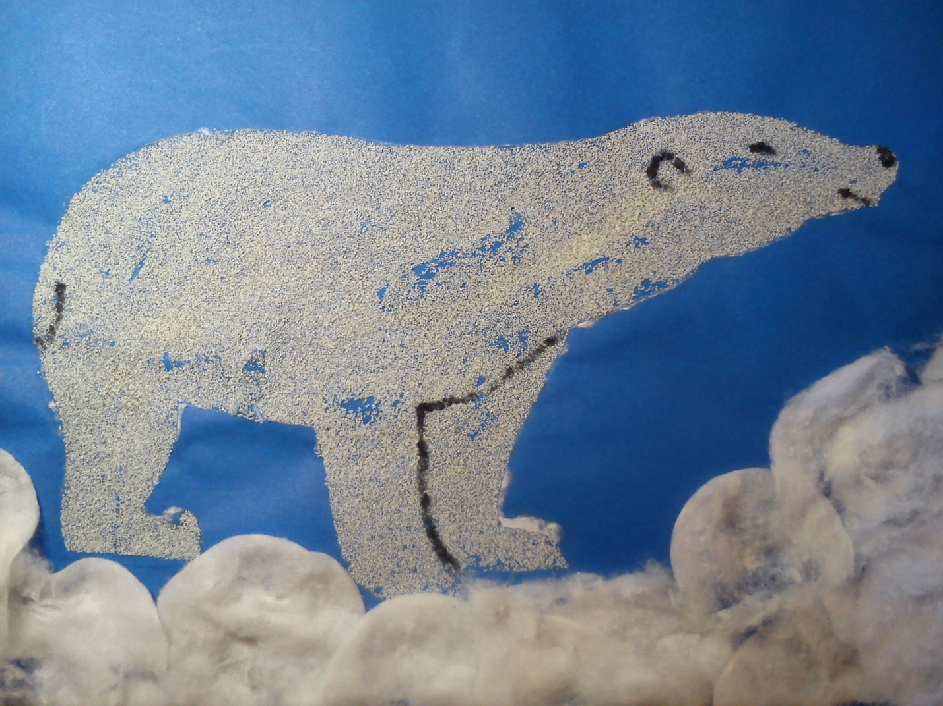
15. Лепка «Пингвин»
Пингвины живут на Южном полюсе Земли, в Антарктиде
- В Антарктиде никогда не бывает жарко, даже летом там не тает лед.
-Во время холодных периодов пингвины собираются в круг, чтобы согреваться друг об друга.
- Пингвины на суше неуклюжие и медлительные, но в воде они очень быстро плавают.
- Пингвины имеют толстый слой подкожного жира, и не промокающие перья, это позволяет им никогда не замерзать ни в воде, ни на суше.
- Как вы думаете, чем питаются пингвины? (рыбой)
- А скажите, пингвины умеют летать?(нет, эти птицы не летают, крылья у них очень маленькие и используются как плавники).
- Давайте посмотрим на строение тела пингвина? Что у него есть? (туловище, голова, крылышки, хвост, лапки, глаза, клюв).
- Туловище какой формы (овальной)
- А голова? (круглой)
- А какая часть у пингвина самая большая? (туловище)
- Крылья какие? (совсем маленькие)
- Хвост у пингвина небольшой.
- Лапки перепончатые, похожи на ласты.
- Сегодня мы с вами попробуем слепить такого пингвина.
- Но сначала нам нужно вырезать льдину для пингвина.
Сейчас возьмите белый картон и аккуратно по контуру вырежьте льдину для своего пингвина.
-Возьмите черный пластилин, разомните его, сделайте овоид , это будет туловище.
- Далее сделайте голову, она у нас будет круглая, для крылышек нужно раскатать две колбаски и расплющить их.
- Для лапок берем оранжевый пластилин, делаем два шарика, расплющиваем и стекой прорисовываем пальцы.
- Возьмите белый пластилин, сделайте овал, и расплющивайте на животике.
- Теперь сделаем глазки, клюв и хвостик.
Давайте продолжим выполнять нашу работу, старайтесь работать аккуратно, чтобы пингвин получился красивый.
- Сейчас давайте сделаем хвостик, удлиним туловище сзади.
- Возьмите белый пластилин, скатайте два шарика и сделайте черные зрачки, для клюва возьмите оранжевый пластилин, клюв делаем как морковку, только короткий.
- А сейчас нужно соединить все детали.
- Приклеиваем глаза и клюв на голову, крылья по бокам туловища, соединяем туловище с головой, приклеиваем лапки.
- Наш пингвин готов, хорошо прикрепите его к льдине.

